22 juin 2018
Compte rendu
GTV Occitanie

Réunion de travail
Membres du CA

Destinataires :
CA GTV Occitanie,
Coordinateur GTV Occitanie,

Début (prévu) : 09h00
Fin : 12h17

Sommaire
Présents 2
Point trésorerie (Régis Duquesnel) 3
Changement représentants département 3
Adhérents GTV Occitanie (au 11 mai 2018) 3
Avancement des projets de 2018 4
Formations 4

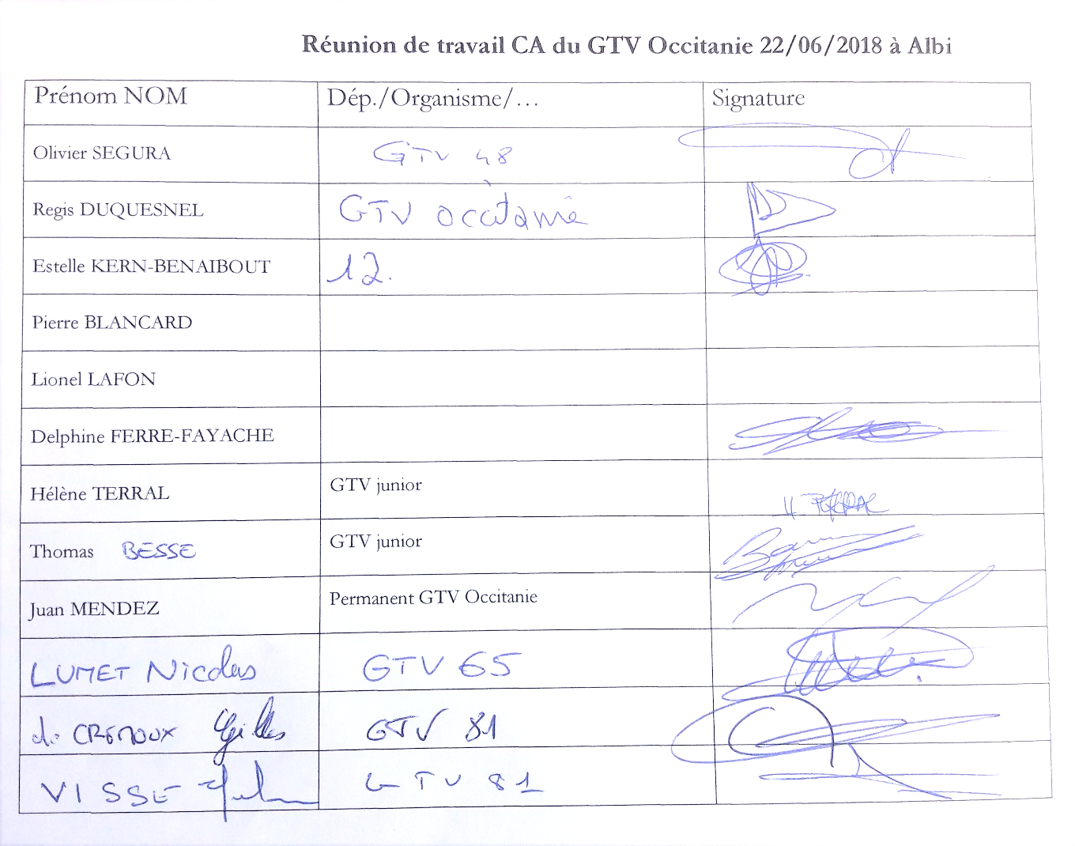
Présents

- La réunion a commencé par un tour de table

Point trésorerie (Régis Duquesnel)
- Les membres du CA ont échangé sur les comptes des GTV locaux. Le plan au futur sur la part de participation des GTV sur un GTV Régional a été abordé. Cela sera un point de discussion pour le prochain CA du GTV pour la rentrée 2018. Une idée peut être la centralisation de cotisations au niveau régional et le transfert de ressources aux départements selon une méthode à définir.

NOTE : Une idée révélant pour l’harmonisation régional sera la rédaction d’un mail explicatif pour les adhérents afin d’expliquer l’importance et le rôle d’une organisation du GTV au niveau régional, notamment du point de vue « comptabilité ».
Estelle KERN (GTV 12) se porte volontaire pour faire le mail qui sera présenté au CA du GTV Occitanie avant sa diffusion.

- Régis Duquesnel (trésorier du GTV Occitanie) a présenté les sources de financement avec lesquelles le GTV Occitanie compte pour l’instant. Le financement se réduit à la cotisation des vétérinaires adhérents et aux conventions avec la DRAAF Occitanie pour les formations et l’embauche d’un animateur.
- Les bilans financières (la partie conventions avec la DRAAF) doivent être remanies afin que leur rendu comptable soit compatible avec les atteins de la DRAAF (cela déclenchera le payement suivant établie dans les conventions)

Changement représentants département
- Le GTV 82 a désigné au Dr Éric VELAY comme le nouveau représentant du GTV Tarn et Garonne 82

Adhérents GTV Occitanie (au 11 mai 2018)
Département | N° adhérents | Somme adhésion 2018 (registre SNGTV en €)
GTV départ. de l’Hérault | 2 | 143
GTV départ. du Tarn Et Garonne | 3 | 343
GTV départ. de l’Aude | 4 | 320
GTV départ. de l’Ariège | 4 | 229
GTV départ. du Lot | 5 | 400
GTV départ. de la Haute Garonne | 11 | 972
GTV départ. de la Lozère | 11 | 915
GTV départ. des Hautes Pyrénées | 13 | 1086
GTV départ. du Tarn ? | 1 | 57
GTV départ. du Tarn | 24 | 2345
GTV départ. de l'Aveyron | 60 | 5491
Total général | 138 | 12302

:

Avancement des projets de 2018
- Avant la présentation des avances des projets 2018, Delphine FERRE-FAYACHE (présidente du GTV Occitanie) explique les différences entre le rôle propre du GTV Occitanie et son rôle en tant d’OVVT régional. L’un de point le plus important est que l’OVVT représente à TOUS les vétérinaires sanitaires de la région (sans distinction de son type d’activité).

- Dans le cadre du rôle OVVT. La création d’une « cotisation OVVT » a été décidée.
- FORFAIT par Vétérinaire 4 IO (Indice Ordinal 2018 = 14.30 € TTC) = 57.20 € TTC

Formations
Séminaire régional sur la problématique de la Rage
- Le premier jet d’invitations par mail a été envoyées aux vétérinaires/médecins/pharmaciens. 130 personnes attendues (22 inscrites au 21/06/2018, soit 17%). Date : 04 octobre 2018

L'annonce d'un diagnostic grave à un éleveur :
- Discutions autour du nombre de séances convenables sachant que 12 personnes sont possibles par séance.
- Il faut aussi penser à changer l’approche communication pour attirer à un maximum de vétérinaires.
- Date prévue : première semaine de décembre 2018

Formation prophylaxie tuberculose (OVVT -ENVT) (voir doc ci-joint)
- Première approche de mise en accord avec l’ENVT a été déjà fait. Prochaine étape sera la définition concrète du contenu (travail avec le GTV junior) et l’organisation logistique.

Introduction pratique à l’apiculture pour vétérinaires
- Rucher de l’ENVT ok, manque confirmation rucher de la Maison Départementale de l'Environnement de l'Hérault. 30 personnes attendues sur 2 séances dans la première semaine de septembre 2018.

Autres projets

Catalogue formation OVVT
- L’animateur du GTV Occitanie a présenté le recueil de formations qui ont été enregistrées sur le document en ligne :
- Les vétérinaires membres du CA et les adhérents des GTV sont appelés à remplir le document en ligne. (Le projet du catalogue doit être finalisé en 2018 / manque la partie financière).

Site web
- Le travail avec le prestataire est déjà avancé. L’animateur du GTV Occitanie a présenté l’étape dessin graphique. Lancement d’une première version « beta » pour l’été 2018 (le site sera testé par le GTV junior et les membres du GTV Occitanie)

Section apicole OVVT
- 1ère réunion de lancement le 06 juillet 2018 (12 inscrits pour l’instant)

GTV Junior entreprise
- Les membres du GTV souhaitent lancer le projet de ‘junior entreprise’. Le GTV Occitanie est disponible pour leur aider. L’objectif principal est de former les étudiants à la prophylaxie afin de « couvrir » les demandes ponctuelles de « main d’œuvé » dans les départements d’Occitanie.

Possible "déblocage" financier du projet : réseau régional de référents vétérinaires (OVVT)
- Échanges entre le GTV Occitanie et la DRAAF Occitanie pour concrétiser un projet de réseau régional de référents vétérinaires en « mode prestation de services ». Dans ce cadre, il y a de questions pour répondre comme : comment gerer la facturation (TVA ?), quelle définition pour le profil de compétences ? etc….
- Date finalisation ?

Autres points
- Le GTV Occitanie va proposer les services du GTV junior aux cabinets des départements qui n’ont pas de GTV (presque tous ceux de l’ex région LR).
- L’animateur doit envoyer la liste de vétérinaires des départements ci-dessus aux membres du CA (sélection et envoie déjà fait)

FIN DE LA REUNION

GTV Occitanie
NOM DU REDACTEUR : Juan Luis Méndez Gómez

